EVALUASI SISTEM DISTRIBUSI DESA KAMARORA KECAMATAN NOKILALAKI KABUPATEN SIGI

Franky Tatundang¹, Mohammad Arwan², Ir. Muhammad Sarjan, MT³,
Yulius Salu Pirade, ST., M.Pw⁴.
^{1,2)}Mahasiswa, Fakultas Teknik, Jurusan Teknik Elektro, Universitas Tadulako
E-mail: franky_tatundang@yahoo.co.id¹⁾, E-mail: mohammadarwan03119@gmail.com²⁾
^{3,4)}Dosen, Fakultas Teknik, Jurusan Teknik Elektro, Universitas Tadulako
E-mail: muhammad_sarjan@yahoo.co.id³⁾, E-mail: ys67.pirade@gmail.com⁴⁾

Abstract
The development of technology from year to year is greatly improved, many supporting needs must be prepared specifically for electrical energy needs. The side ofthe distribution of electricity and its utilization must meet the requirements so that in its use can be more optimal and does not cause harm and accidents for humans and loss of property. Kamarora is one of the villages that also uses and utilizes electricity resources in Nokilalaki district. The village has 1 unit of 100 kVA capacity portal type transformer.
In this study used measurement methods, customer data collection, and checking directly on the connection in each phase to find out the percentage of transformer loading performance and minimize unbalance of the load transformer.
The results of research and analysis, the distribution transformer in Kamarora village have the highest loading conditions with peak load times (PLT) line 1 and 2 at 19:00 pm with a loading percentage value of 60.47 %, the value of imposing a transformer means that it is still underloaded. And then, the unbalance of the load transformer is high enough, the total power used in line 1is phase R (3600 VA), S (9400 VA), T (17400 VA). Line 2 westward is phase R (16150 VA), S (18900 VA), T (21950 VA) and line 2 eastward is phase R (17050 VA), S (18850 VA), T (3850 VA). Planning the load distribution for each line 1 and 2, namely in the line of 1is phase R (10200 VA), S (9400 VA), T (10800 VA).Line 2 westward is phase R (19250 VA), S (18900 VA), T (18850 VA) and line 2 eastward is phase R (23841 VA), S (23844 VA), T (24188 VA).
Keywords: transformer, distribution and percentage loading.

- Pendahuluan

Perkembangan pembangunan dan teknologi dari tahun ketahun sangat meningkat, banyak kebutuhan - kebutuhan pendukung yang harus disiapkan khususnya kebutuhan energi listrik.Tidak bisa dipungkiri bahwa energi listrik merupakan kebutuhan utama baik untuk kehidupan sehari - hari maupun untuk kebutuhan industri. Karena mudah untuk disalurkan dan dikonversikan ke dalam bentuk tenaga yang lain. Penyediaan tenaga listrik yang stabil dan kontinyu merupakan syarat mutlak yang harus dipenuhi dalam memenuhi kebutuhan tenaga listrik. [1]
Pada sistem tenaga listrik arus bolak-balik, frekuensi standar untuk Indonesia adalah 50 Hz, dan sistem distribusi di kelompokkan ke dalam dua bagian yaitu; sistem jaringan distribusi primer dan biasa disebut jaringan tegangan menengah (JTM) dan sistem jaringan distribusi sekunder dan biasa disebut jaringan tegangan rendah (JTR). [2]
Dari sisi pendistribusian tenaga listrik serta pemanfaatannya harus memenuhi persyaratan yang ditetapkan agar dalam penggunaannya dapat lebih optimal dan tidak menimbulkan bahaya dan kecelakaan bagi manusia serta kerugian harta benda. Sehingga perlu adanya evaluasi berdasarkan standar PLN yang meliputi pada sisi Jaringan tegangan menengah (JTM), konstruksi dan pembebanan transformator, jaringan tegangan rendah (JTR) dan saluran rumah (SR).
Berdasarkan penelitian Setiadji, j.s. et all. (2006) tentang “Pengaruh Ketidakseimbangan Beban Terhadap Arus Netral Dan Losses Pada Trafo Distribusi”, menyatakan bahwa bila terjadi ketidakseimbangan beban yang besar (28,67%), maka arus netral yang muncul juga besar (118,6A), dan losses akibat arus netral yang mengalir ke tanah semakin besar pula (8,62 %). [1]
Siregar, M. A. (2013) tentang “Analisis Ketidakseimbangan Beban Pada Transformator Distribusi Di PT. PLN (Persero) Rayon Panam Pekanbaru” menyatakan bahwa bila terjadi ketidakseimbangan beban yang besar, maka arus netral yang muncul juga besar. Efisiensi trafo akan semakin besar jika selisih daya masuk dan daya keluar kecil. Rugi daya yang terjadi 1,583 kW dan efisiensi 97,7 %. [2]
Berdasarkan penelitian Pirade, Y. S. Tentang “Studi Beban Tidak Seimbang Terhadap Arus Netral Pada Transformator Distribusi P70 Pada Pln Cabang Palu”, menyatakan bahwa beban tidak seimbang mengakibatkan arus netral besar persentasenya (62,58 %), maka arus netral yang muncul juga tinggi (126 A), akhirnya kerugian yang disebabkan oleh arus netral mengalir ke tanah akan tinggi juga. [3]
- Jaringan Distribusi
Sistem Distribusi merupakan bagian dari sistem tenaga listrik.Sistem distribusi berguna untuk menyalurkan tenaga listrik dari sumber daya listrik besar sampai ke konsumen. Jadi fungsi distribusi tenaga listrik adalah :
1. Pembagian atau penyaluran tenaga listrik ke beberapa tempat (pelanggan), dan
2. Merupakan sub sistem tenaga listrik yang langsung berhubungan dengan pelanggan, karena catu daya pada pusat-pusat beban (pelanggan) dilayani langsung melalui jaringan distribusi.
Tenaga listrik yang dihasilkan oleh pembangkit tenaga listrik besar dengan tegangan dari 11 kV sampai 24 kV dinaikkan tegangannya oleh gardu induk dengan transformator penaik tegangan menjadi 70 kV, 150 kV, 270 kV atau 500 kV kemudian disalurkan melalui saluran transmisi. Tujuan menaikkan tegangan ialah untuk memperkecil kerugian daya listrik pada saluran transmisi, dimana dalam hal ini kerugian daya adalah sebanding dengan kuadrat arus yang mengalir (I².R). [4]
- Jaringan Tegangan Menengah
Jaringan tegangan menengah berfungsi untuk menyalurkan tenaga listrik dari pembangkit atau gardu induk ke gardu distribusi.Jaringanini dikenal dengan feeder ataupun penyulang.Tegangan menengah yang digunakan PT.PLN ada 12 kV dan 20 kV.Konstruksi JTM terdiri dari:
- Saluran udara tegangan menengah (SUTM)
SUTM merupakan jaringan kawat tidak berisolasi dan tidak berisolasi.Bagian utamanya adalah tiang (beton,besi), cross arm dan konduktor. Konduktor yang digunakan adalah alumunium (AAAC), berukuran 240 mm² ,150 mm² 70 mm² dan 53 mm² .
- Saluran kabel Tegangan Menengah (SKTM)Kabel yang digunakan adalah berisolasi XLPE. Kabel ini ditanam langsung di tanah pada kedalaman tertentu dan diberi pelindung terhadap pengaruh mekanis dari luar. Kabel tanah ini memiliki isolasi sedemikian rupa sehingga mampu menahan tegangan tembus yang ditimbulkan. [5]
- Pengertian umum Gardu DistribusiGardu Distribusi adalah suatu bangunan gardu listrik berisi atau terdiri dari instalasi Perlengkapan Hubung Bagi Tegangan Menengah (PHB-TM), transformator Distribusi (TD) dan Perlengkapan HubungBagi Tegangan Rendah (PHB-TR) untuk memasok kebutuhan tenaga listrik bagi para pelanggan baik dengan Tegangan Menengah (TM 20 kV) maupun Tegangan Rendah (TR 220 V/380 V).
- Perhitungan Persentase Pembebanan Transformator
Daya transformator bila ditinjau dari sisi tegangan tinggi (primer) dapat dirumuskan sebagai berikut :
$S= \sqrt{3}. V. I$..................................... (1)
Sehingga untuk menghitung arus beban penuh (full load) dapat menggunakan rumus:
$I_{FL}=\frac{S}{\sqrt{3}⋅V}$ ............................... (2) [3]
- KetidakseimbanganBebanTransformator
Yang dimaksud dengan keadaan beban seimbang adalah suatu keadaan dimana :
- Ketiga vektor arus/tegangan sama besar.
- Ketiga vektor saling membentuk sudut 120⁰ satu sama lain.
Sedangkan yang dimaksud dengan keadaan beban tidak seimbang adalah keaadaan dimana salah satu atau kedua syarat keadaan seimbang tidak terpenuhi. Kemungkinan keadaan tidak seimbang ada tiga yaitu :
- Ketiga vektor sama besar tetapi tidak membentuk sudut 120⁰ satu sama lain.
- Ketiga vektor tidak sama besar tetapi membentuk sudut 120⁰ satu sama lain.
- Ketiga vektor tidak sama besar dan tidak membentuk sudut 120⁰ satu sama lain.
- Sistem Penyaluran Dan Susut Daya
Misalnya daya sebesar P disalurkan melalui suatu saluran dengan penghantar netral. Apabila pada penyaluran daya ini arus-arus fasa dalam keadaan seimbang, maka besarnya daya dapat dinyatakan sebagai berikut :
$P=\left[V\right].\left[I\right]. Watt$..................... (12)
Daya yang sampai ujung saluran akan lebih kecil dari P karena terjadi penyusutan dalam saluran.
Jika[I] adalah besaran arus fasa dalam penyaluran daya sebesar P pada keadaan seimbang, maka pada penyaluran daya yang sama tetapi dengan keadaan tak seimbang besar arus-arus fasa dapat dinyatakan dengan koefisien a, b dan c sebagai berikut :
$\left[IR\right]=a\left[I\right]$................................... (13)
$\left[IS\right]=b\left[I\right]$................................... (14)
$\left[IT\right]=c\left[I\right]$................................... (15)
Dengan [I_{R}], [I_{S}]dan [I_{T}] berturut-turut adalah arus difasa R, S dan T.
Bila faktor daya diketiga fasanya dianggap sama walaupun besar arus berbeda, besarnya daya yang disalurkan dapat dinyatakan sebagai berikut :
$P=\left(a+b+c\right).\left[V\right].\left[I\right]. Watt$.......(16)
Apabila persamaan (12) dan persamaan (16) menyatakan daya yang besarnya sama, maka dari kedua persamaan itu dapat diperoleh persyaratan untuk koefisien a, b, dan c adalah :
$a+b+c=3$................................ (17)
Dimana pada keadaan seimbang $a=b=c=1$.
Dengan demikian rata-rata persentase ketidakseimbangan beban (%) dapat dirumuskan sebagai berikut :
$\%Beban tidak seimbang=\frac{\left\{\left|a-1\right|+\left|b-1\right|+\left|c-1\right|\right\}}{3}×100\%$....... (18). [3]
- Jaringan Tegangan Rendah (JTR)
Sistem distribusi tegangan rendah merupakan bagian hilir dari suatu sistem tenaga listrik pada tegangan distribusi dibawah 1 kV langsung ke konsumen tegangan rendah.Jaringan tegangan rendah mempunyai beberapa kriteria umum yaitu jarak gawang maksimum 40 meter untuk JTR semi underbuild, sedangkan untuk JTR murni dan JTR underbuild jarak gawang maksimum 50 meter.
Panjang tiang 9 meter dengan beban kerja 156 daN mampu menahan tarikan beban pada jalur lurus, sedangkan pada belokan dilengkapi dengan topang tarik (guy wire) atau topang tekan. [6]
- Ketentuan Umum Saluran Rumah

Saluran rumah merupakan salah satu jaringan distribusi milik PLN yang menuju ke pelanggan.Saluran rumah biasanya terpasang dari tiang JTR (Jaringan Tegangan Rendah) milik PLN menuju APP pada rumah pelanggan.Pemasangan saluran rumah ini biasanya dilakukan oleh petugas PLN karena masih dalak kawasan atau bagian dari kepemilikan PLN.

Ketentuan umum yang perlu diperhatikan dalam sambungan pelayanan pelanggan, antara lain adalah jarak aman saluran kabel, jumlah pelanggan pada setiap sambungan luar pelanggan (SLP).[7]

- Metode Penelitian

2.1 Lokasi dan Waktu Penelitian
Lokasi penelitian dilakukan didesa Kamarora Kecamatan Nokilalaki Kabupaten Sigi, yaitu terletak pada feederPalolo, dan waktu penelitian dilakukan kurang lebih 1 bulan.

2.2 Bahan dan Alat Penelitian
Adapun bahan dan alat yang digunakan dalam penelitian sebagai berikut :

2.2.1 Bahan Penelitian
Data Arus waktu beban puncak tiap fasa (Fasa R, S dan T), data Arus waktu luar beban puncak tiap fasa (fasa R, S dan T) dan data hasil evaluasi jaringan distribusi.
2.2.2 Alat Penelitian
Laptop Thosiba. Processor intel insideTM CORETM i3, OS windows 10 propesional ram 2GB, hard disk 500GB, tespen, tang Ampere, multi meter, senter, kendaraan dan meter.

  - Cara Penelitian
Dalam melakukan penelitian pengambilan kelengkapan data sebagai bahan untuk analisis maka penulis melakukan tahapan penelitian. Langkah-langkah dalam pengambilan data penelitian sebagai dasar penyusunan skripsi ini adalah:Studi Literatur, Observasi, Pengambilan Datadan Analisis Data.

- Hasil dan Pembahasan

3.1 Hasil
Adapun hasil yang diperoleh setelah selesai proses pengambilan data selama 44 hari, pada tanggal 23 Mei sampai dengan tanggal 05 Juli 2018, adalah sebagai berikut:
3.1.3 Hasil pengukuran beban pada gardu distribusi

3.1.3.1 Hasil pengukuran Senin, 25 Juni 2018
Tabel 3.1 Hasil pengukuran waktu luar beban puncak (WLBP)
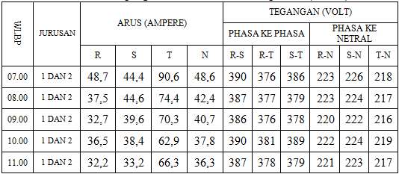

Tabel 3.2 Hasil pengukuran waktu beban puncak (WBP) Malam
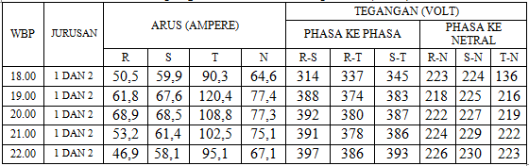

3.1.3.2 Hasil pengukuran Selasa, 26 Juni 2018
Tabel 3.3 Hasil pengukuran waktu luar beban puncak (WLBP)
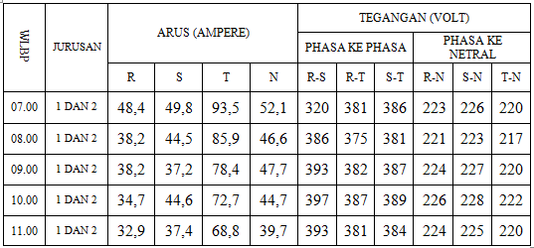

Tabel 3.4 Hasil pengukuran waktu beban
puncak (WBP)
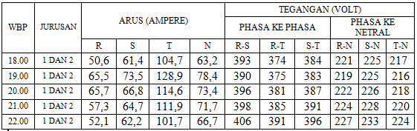

3.1.3.3 Hasil pengukuran Rabu, 27Juni 2018
Tabel 3.5 Hasil pengukuran waktu luar beban puncak (WLBP)
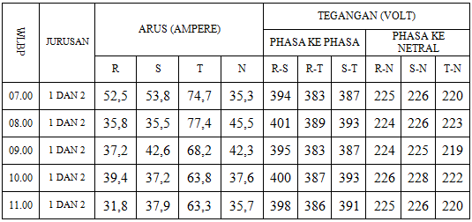

Tabel 3.6 Hasil pengukuran waktu beban puncak (WBP) Malam
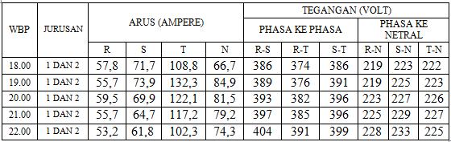

3.1.3.4 Hasil pengukuran Kamis, 28Juni 2018
Tabel 3.7 Hasil pengukuran waktu luar beban puncak (WLBP)
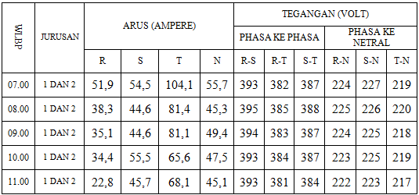

Tabel 3.8 Hasil pengukuran waktubeban puncak (WBP)
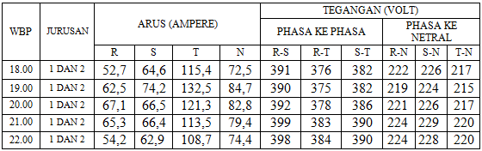

3.1.3.5 Hasil pengukuran Jum’at, 28Juni 2018
Tabel 3.9 Hasil pengukuran waktu luar beban puncak (WLBP)
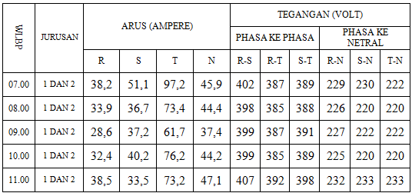
Tabel 3.10 Hasil pengukuran waktu beban puncak (WBP)
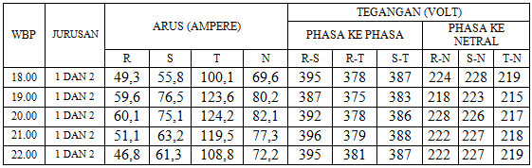

3.1.3.6 Hasil pengukuran Sabtu, 29Juni 2018
Tabel 3.11 Hasil pengukuran waktu luar beban puncak (WLBP)
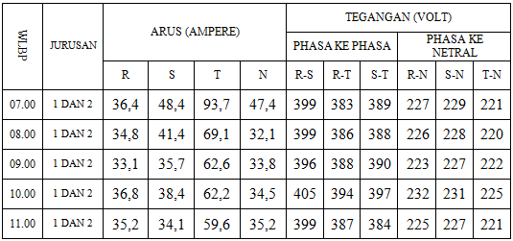

Tabel 3.12 Hasil pengukuran waktubeban puncak (WBP)
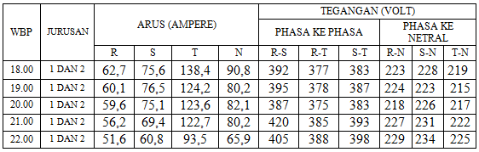

Tabel 3.13 Data jumlah Pelanggan tiap-tiap Fasa
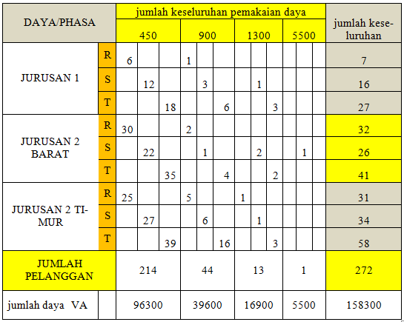

  - Pembahasan
Dari hasil pengukuran yang di dapatkan selanjutnya dalam pembahasan ini akan dilakukan proses pengolahan data.
3.2.1Analisa beban rata-rata pada jurusan Induk 1 dan 2 selama 6 hari yakni mulai dari hari senin, selasa, rabu, kamis, jumatdan sabtutanggal 25 Juni 2018 sampai dengan tanggal 30 Juni 2018.
3.2.2.1 Analisa beban rata-rata tiap phasa jurusan 1 dan 2 waktu luar beban puncak (WLBP).
Berdasarkan Tabel hasil pengukuran, Pembebanan rata-rata per phasa dapat dihitungdengan cara sebagai berikut:
- Analisa beban rata-rata jurusan 1 dan 2 tiap phasa pukul 07:00
Arusphasa R(I_{R})$=\frac{48,7+48,4+52,5+51,9+38,2+36,4}{6}=$46 A
Arus phasa S (I_{S})$=\frac{44,4+49,8+53,8+54,5+51,1+48,4}{6}=$50,3A
Arusphasa T(I_{T})$=\frac{90,6+93,5+74,7+104,1+97,2+93,7}{6}=$92,3 A
Arus netral (I_{N})$=\frac{48,6+52,2+35,3+55,7+45,9+47,4}{6}=$ 47,5 A
3.2.2.2 Hasil perhitungan beban rata-ratapada jurusan Induk 1 dan 2 selama 6 hari yakni mulai dari hari senin, selasa, rabu, kamis, jumatdan sabtu tanggal 25 Juni 2018 sampai dengan tanggal 30 Juni 2018.

Tabel 3.14 Beban rata-rata tiap phasa waktuluar beban puncak (WLBP)
WLBP | Jurusan 1 dan 2
 | Arus Rata-Rata Tiap Phasa (AMPERE)
 | R | S | T | N
07.00 | 46 | 50,3 | 92,3 | 47,5
08.00 | 36,41 | 41,21 | 76,93 | 42,71
09.00 | 34,15 | 39,48 | 75,05 | 41,88
10.00 | 35,7 | 40,71 | 67,23 | 41,05
11.00 | 32.23 | 36,96 | 66,55 | 39,85

Tabel 3.15 Beban rata-rata tiap phasa waktubeban puncak (WBP) sore
WBP | Jurusan 1 dan 2
 | Arus Rata-Rata Tiap Phasa (AMPERE)
 | R | S | T | N
18.00 | 53,93 | 64,83 | 109,61 | 71,23
19.00 | 60,86 | 74 | 126,98 | 80,96
20.00 | 63,48 | 70,31 | 119,1 | 79,86
21.00 | 56,46 | 64,96 | 114,55 | 77,15
22.00 | 50,8 | 61,18 | 118,35 | 70,1

3.2.3Analisa pemakaian daya rata-rata pada jurusan Induk 1 dan 2 selama 6 hari yakni mulai dari hari senin, selasa, rabu, kamis, jumatdan sabtu tanggal 25 Juni 2018 sampai dengan tanggal 30 Juni 2018.
3.2.3.1 Analisa beban rata-rata tiap phasa jurusan 1 dan 2 waktu luar beban puncak (WLBP)

- Daya rata-rata jurusan 1 dan 2 pukul 07:00
$P = I ×V=48,7×223=10.860,1$ VA
$P = I ×V=44,6×226=$10.034,4 VA
$P = I ×V=90,6×218=$19.750,8 VA

      - Tabel hasil perhitungan pemakaian daya rata-ratapada jurusan Induk 1 dan 2 selama 6 hari yakni mulai dari hari senin, selasa, rabu, kamis, jumatdan sabtu tanggal 25 Juni 2018 sampaidengan tanggal 30 Juni 2018.

- Senin, 25 Juni 2018
TOTAL DAYA YANG TERPAKAI TIAP – TIAP FASA (VA)
JAM | R P1 | S | T
07.00 | 10.860,1 | 10.034,4 | 19.750,8
08.00 | 8.362,5 | 9.990,4 | 16.144,8
09.00 | 7.194 | 8.791,2 | 15.184,8
10.00 | 8.103 | 8.601,6 | 13.775,1
11.00 | 7.116,2 | 7.403,6 | 14.387,1
18.00 | 11.261,5 | 13.417,6 | 12.280,8
19.00 | 13.472,4 | 15.210 | 26.006,4
20.00 | 15.295,8 | 15.549,5 | 23.827,2
21.00 | 11.916,8 | 14.060,6 | 22.755
22.00 | 10.599,4 | 13.363 | 21.207,3

- Selasa, 26Juni 2018
TOTAL DAYA YANG TERPAKAI TIAP – TIAP FASA (VA)
JAM | R | S | T
07.00 | 10.793,2 | 11.254,8 | 20.570
08.00 | 8.442,2 | 9.923,5 | 18.640,3
09.00 | 8.556,8 | 8.444,4 | 17.248
10.00 | 7.842,2 | 10.168,8 | 16.139,4
11.00 | 7.369,6 | 8.415 | 15.136
18.00 | 11.182,6 | 13.815 | 22.719,9
19.00 | 14.344,5 | 16.537,5 | 27.719,9
20.00 | 14.585,4 | 15.096,8 | 31.522,8
21.00 | 12.835,2 | 14.751,6 | 24.618
22.00 | 11.826,7 | 14.492,6 | 22.780,8

- Rabu, 27Juni 2018

TOTAL DAYA YANG TERPAKAI TIAP – TIAP FASA (VA)
JAM | R | S | T
07.00 | 11.812,5 | 12.158,8 | 16.434
08.00 | 8.019,2 | 8.023 | 172.691,2
09.00 | 8.332,8 | 9.585 | 14.935,8
10.00 | 8.904,4 | 8.481,6 | 14.163,6
11.00 | 7.155 | 8.565,4 | 7.854
18.00 | 12.685,2 | 15.989,1 | 24.153,6
19.00 | 12.198,3 | 16.627,5 | 29.502,9
20.00 | 13.268,5 | 15.867,3 | 27.594,6
21.00 | 12.532,2 | 14.816,3 | 26.604,4
22.00 | 12.129,6 | 14.399,4 | 23.017,5

- Kamis, 28Juni 2018
TOTALDAYAYANG TERPAKAI TIAP – TIAPFASA (VA)
JAM | R | S | T
07.00 | 11.625,6 | 12.371,5 | 22.797,9
08.00 | 8.617,5 | 10.079,6 | 17.908
09.00 | 7.862,4 | 10.035 | 17.679,8
10.00 | 7.671,2 | 12.478,5 | 14.366,4
11.00 | 5.061,6 | 10.191,1 | 14.777,7
18.00 | 11.699,4 | 14.599,6 | 25.041,8
19.00 | 13.687,5 | 16.620,8 | 28.478,5
20.00 | 14.829,1 | 15.029 | 26.322,1
21.00 | 14.627,2 | 15.205,6 | 24.970
22.00 | 12.140,8 | 14.341,2 | 23.914

TOTAL DAYA YANG TERPAKAI TIAP – TIAP FASA (VA)
JAM | R | S | T
07.00 | 8.747,8 | 11.845 | 21.578,4
08.00 | 7.661,4 | 8.074 | 16.148
09.00 | 6.492,2 | 8.258,4 | 13.697,4
10.00 | 7.290 | 8.844 | 16.764
11.00 | 8.932 | 7.805,5 | 17.055,6
18.00 | 11.043,2 | 12.722,4 | 21.921,9
19.00 | 12.992,8 | 17.059,5 | 26.574
20.00 | 13.702,8 | 16,972,6 | 26.951,4
21.00 | 11.344,2 | 14.436,4 | 26.051
22.00 | 9.723,7 | 13.915,1 | 23.827,2
- Jum’at, 29Juni 2018

sabtu, 30Juni 2018
TOTAL DAYA YANG TERPAKAI TIAP – TIAP FASA (VA)
JAM | R | S | T
07.00 | 8.262,8 | 11.083,6 | 20.707,1
08.00 | 7.864,8 | 9.439,2 | 15.202
09.00 | 7.381,3 | 8.103,9 | 5.905,2
10.00 | 8.537,6 | 8.870,4 | 13.995
11.00 | 7.920 | 7.740,7 | 13.171,6
18.00 | 13.982,1 | 17.236,8 | 30.309,6
19.00 | 13.462,4 | 17.059,5 | 26.703
20.00 | 12.992,8 | 16.972,6 | 26.821,2
21.00 | 12.757,4 | 16.031,4 | 27.239,4
22.00 | 11.816,4 | 14.227,2 | 21.037,5

3.2.4Analisa persentase pembebanan gardu jurusan1 dan 2
Analisa persentase pembebanan gardu jurusan1 dan 2 selama 6 hari yakni mulai dari hari senin, selasa, rabu, kamis, jumat, dan sabtu tanggal 25juni 2018 sampai dengan 30 juni 2018.
Untuk menghitung persentase pembebanan trafo hal pertama yang di hitung adalah arus beban penuh (IFL), dengan menggunakancara pada persamaan (2), yaitu:
$$I_{FL}=\frac{S}{\sqrt{3}⋅V}$$
Sehingga dapat dihitung sebagai berikut:
Diketahui:
- S = 100 kVA
- V = 0,4 kV(Phasa-phasa)
Maka I_{FL} $=\frac{S}{\sqrt{3} ×V}=\frac{100000}{\sqrt{3} ×400}=144,33 Ampere$
3.2.4.1 Berdasarkan hasil perhitungan beban rata-rata yang terlihat pada tabel diatas dan hasil perhitungan beban penuh (I_{FL}), maka dapat dihitung persentase pembebanannya sesuai dengan persamaan (3),yaitu :
$${\% beban }_{Transformator}=\frac{I_{rata-rata}}{I_{FL}}×100\%$$
Maka dihitung pembebanan jurusan 1 dan 2 waktu luar beban puncak (WLBP) sebagai berikut:

Hitung arus rata-rata pukul 07:00
$$I rata-rata=\frac{IR+IS+IT}{3}$$
$=\frac{46+50,3+92,3}{3}=$ 62,86 A
Maka persentase pembebanan trafo yaitu:
Persentase $=\frac{Irata-rata}{IFL}×100$%
$$=\frac{62,86}{144,33}×100\%=43,55\%$$
3.2.4.2 Tabel hasil perhitungan persentase pembebanan pada jurusan 1 dan 2 selama 6 hari yakni mulai dari hari senin, selasa, rabu, kamis, jumatdan sabtu tanggal 25 Juni 2018 sampaidengan tanggal 30 Juni 2018.

Tabel 3.16 Persentase pembebanan jurusan 1 dan 2 waktu luar beban puncak (WLBP)
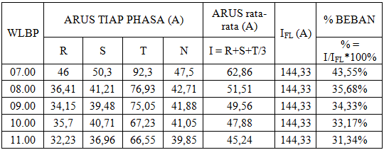

Tabel 3.17 Persentase pembebanan jurusan 1 dan 2 waktu beban puncak (WBP)
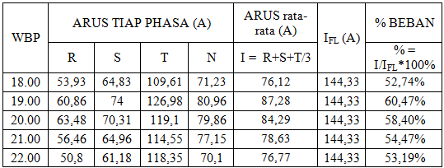

- Kesimpulan

Dari hasil penilitian yang dilakukan maka dapat disimpulkan bahwa:
Trasnsformator distribusi pada Desa Kamarora memiliki kondisi pembebanan tertinggi dengan waktu beban puncak (WBP) jurusan 1 dan 2 pada pukul 19:00 WITA dengan nilai persentase pembebanan 60,47%, nilai pembebanan transformator ini berarti masih dalam keadaan (underload). Selain itu, selisih dari ketidakseimbangan beban cukup tinggi.
Dari hasil penelitian yang kami dapatkan pembagian tiap fasa R,S,T yang tidak merata akan berpengaruh pada beban di tiap jurusan 1 dan jurusan 2 dimana pemakaian beban fasa R,S,T jurusan 1 fasa R (3600 VA), S (9400 VA), T (17400 VA). Jurusan 2 arah barat fasa R (16150 VA), S (18900 VA), T (21950 VA) dan jurusan 2 arah timur fasa R (17050 VA), S (18850 VA), T (3850 VA).
Setelah dilakukan rencana pemerataan di tiap-tiap fasa jurusan 1 jurusan 2 hasil yang kami dapatkan pada fasa R,S,T tiap jurusan menjadi seimbang di mana fasa R,S,T jurusan 1 fasa R (10200 VA), S (9400 VA), T (10800 VA). Jurusan 2 arah barat fasa R (19250 VA), S (18900VA), T (18850 VA) dan jurusan 2 arah timur fasa R (23841 VA), S (23844 VA), T (24188 VA).
Dari hasil yang kami dapatkan sistem distibusi desa Kamarora tidak memenuhi standard PLN dari segi konstruksi pemasangan gardu, penyambungan kabel SR, hingga pemasangan MCB pada kWh meter.

Daftar Pustaka

[1] Setiadji, J. S. Tabrani Machmudsyah. Yanuar Isnanto. 2006. Pengaruh Ketidakseimbangan Beban Terhadap Arus Netral dan Losses Pada Trafo Distribusi.. httpjurnalelektro.petra.ac.idindex.phpelkarticledownload1670116693, diakses:15 September 2017
[2] Siregar, M. A. 2013. Analisa Ketidakseimbangan Beban Pada Transformator Distribusi Di PT PLN (Persero) Rayon Panam Pekanbaru,
Http://Repository.UinSuska.Ac.Id/3189/1/2013_2013193TE.Pdf. Diakses:15 September2017
[3] Pirade, Y.S. 2009. Studi Beban Tidak Seimbang Terhadap Arus Netral Pada Transformator Distribusi P70 PadaPLN Cabang Palu.
https://jurnalmektek.files.wordpress.com/2012/04/5_yulius-salu-p-so-edit-mektek-sept_09.pdf, Diakses:15 September 2017
[4] Suswanto, D, 2009. “Sistem Distribusi Tenaga Listrik Untuk Mahasiswa Teknik Elektro”,Jurusan Teknik Elektro, Fakultas Teknik, Universitas Negeri Padang. Diakses:15 September 2017
[5] Buku PLN 1 Kriteria Disain Engineering Konstruksi Jaringan Distribusi Tenaga Listrik Nomor : 475.K/DIR/2010, PT. PLN Persero, 2010.Diakses:15 September 2017
[6] Buku PLN 3 Standar Konstruksi Jaringan Tegangan Rendah Tenaga Listrik Nomor : 473.K/DIR/2010, PT. PLN Persero, 2010.Diakses:15 September 2017
[7] Buku PLN 2 Standar Konstruksi Sambungan Tenaga Listrik Nomor : 474.K/DIR/2010, PT. PLN Persero, 2010.Diakses:15 September 2017

